**YAPAY SİNİR AĞLARI İLE**

**KİŞİ BAŞINA DÜŞEN MİLLİ GELİR TAHMİNİ**

**VE**

**GEOMETRİK CİSİM TANIMA**

**ÖZET**

Matlab ortamında ToolBox kullanmadan geri beslemeli Yapay Sinir Ağı tasarlandı. Ekonomik veri seti öğretilip kişi başına düşen milli gelir tahmini yapıldı. Ayrıca ağa görüntü işlemeyle düzenlenmiş veriler öğretilerek düzgün geometrik cisim tanıma yapıldı.

**Anahtar Kelimeler:** Geri Beslemeli Nöral Ağ; Matlab; Milli Gelir Tahmini; Cisim Tanıma

**ABSTRACT**

Designed FeedForward Neural Network on Matlab without ToolBox. Learned economic data set was estimated national income per capita. In addition, the data held by the image processing network was taught properly recognize geometric objects.

**Keywords:** FeedForward Neural Network; Matlab; National Income Per Capita; Object Recognition

**1.GİRİŞ**

Yapay Sinir Ağları, beynin fizyolojisinden yararlanılarak oluşturulan bilgi işleme modelleridir. Literatürde 100’den fazla YSA modeli vardır. Bazı bilim adamları, beynimizin güçlü düşünme, hatırlama ve problem çözme yeteneklerini bilgisayara aktarmaya çalışmışlardır. Bazı araştırmacılar ise, beynin fonksiyonlarını kısmen yerine getiren birçok modeli oluşturmaya çalışmışlardır.

Yapay sinir ağlarının hesaplama ve bilgi işleme gücünü, paralel dağılmış yapısından, öğrenebilme ve genelleme yeteneğinden aldığı söylenebilir. Genelleme, eğitim ya da öğrenme sürecinde karşılaşılmayan girişler için YSA’ların uygun tepkileri üretmesi olarak tanımlanır. Bu üstün özellikleri, YSA’ların karmaşık problemleri çözebilme yeteneğini gösterir.

Yapay sinir hücreleri, YSA’nın çalışmasına esas teşkil eden en küçük bilgi işleme birimidir. Geliştirilen hücre modellerinde bazı farklılıklar olmasıyla birlikte genel özellikleri ile çok girişli bir nöron modeli Şekil-1’de gösterilmiştir. Bu hücre modelinde girişler, ağırlıklar, toplam fonksiyonu, aktivasyon fonksiyonu ve çıkış görülmektedir. Girişler (**X**) diğer hücrelerden ya da dış ortamlardan hücreye giren bilgilerdir. Bilgiler, bağlantılar üzerindeki ağırlıklar (**w**) üzerinden hücreye girer ve ağırlıklar ilgili girişin hücre üzerindeki etkisini belirler. Toplam fonksiyonu (**U**), bir hücreye gelen net girdiyi hesaplayan bir fonksiyondur ve genellikle net girdi, girişlerin ilgili ağırlıkla çarpımlarının toplamıdır. Hücre modellerinde net girdiyi artıran +1 değerli ya da azaltan -1 değerli eşik girişi (**t**) bulunabilir. Aktivasyon fonksiyonu (**Sigmoid**) ise toplama fonksiyonundan elde edilen net girdiyi bir işlemden geçirerek hücre çıktısını (**Y**) belirleyen bir fonksiyondur. Nöron çıkışı seçilen özel aktivasyon fonksiyonuna bağlıdır. Böylece nöron giriş/çıkış ilişkilerinin bazı özel amaçlarda kullanılabilmesi için w ve b parametreleri öğrenme kuralları tarafından ayarlanabilir.

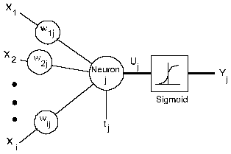

Şekil 1. YSA Yapısı

**2. Materyal ve Yöntem**

Tamamen elle kodlanmış Nöral Ağ tasalandı. Giriş, çıkışlar ve değişken sayıda nöron için dizilerin kullanılması gerekliydi. Dinamik matrisleri ve hazır matematik fonksiyonları olduğu için Matlab diliyle tasarım yapıldı.

Program iskeleti fonksiyonlar üzerine kuruldu. Dışarıdan alınan parametrelerle ağ oluşturan ve belirli hata sınırına kadar eğiten fonksiyonlar sayesinde anlaşılması ve kullanılması kolay bir program olmasına çalışıldı.

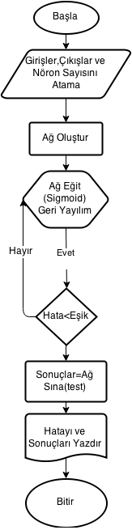

Şekil 2. Akış Diyagramı

**2.1. Ağ Eğitme Fonksiyonu**

Parametre olarak girişleri, çıkışları, ağırlıkları, nöron sayısını ve hata eşiğini alarak ağı eğiten(ağırlık güncellemesi), performans ve ağ sonuçlarını ekrana yazdıran fonksiyon. Geri dönüş olarak güncellenmiş ağırlıklar ve hata(iteratif) döndürür.

|  |
| --- |
| Nöronların değeri=Sigmoid(($\sum_{i=1}^{öncekikatmannöronsayısı}{nöron\left(i\right)∗ağırlık_{nöron\left(i\right)}}$)+T $ağırlık_{T\left(i\right)}$)  (T=1 sıfırdan kurtar)  Hata(çıkış nöronları için)= $\left(beklenen−nörondeğeri\right)∗\left(nörondegeri\right)∗\left(1−nörondegeri\right)$ Hata(ara nöronları için)= $\left(nörondegeri\right)∗\left(1−nörondegeri\right)∗\sum_{i=1}^{sonrakikatmannöronsayısı}{hatadegeri\left(i\right)∗ağırlık_{nöron}\left(i\right)}$ Ağırlık_değişimi(i)= $\begin{aligned} \\ \begin{aligned}katsayı∗{ağırlık}_{değişimi}\left(i−1\right) \\ \left(katsayı∗nörondeğeri∗hata\right)+\end{aligned}\end{aligned}$ |

Formül 1. ag_egit fonksiyonu matematiksel formülleme

**2.2. Normalizasyon Fonksiyonu**

Normalizasyon olarak Min-Max yöntemi kullanılmıştır. Min-Max yöntemi, verileri doğrusal olarak normalize eder. Minimum; bir verinin alabileceği en düşük değer iken, maksimum; verinin alabileceği en yüksek değeri ifade eder. Bir veriyi Min-Max yöntemi ile 0 ile 1 aralığına indirgemek için $x^{'}=\frac{x_{i}−x_{min}}{x_{max}−x_{min}}$ eşitliği kullanılır.

Bu eşitlikte;

$x^{'}$ = Normalize edilmiş veriyi,

$x_{i}$ = Girdi değerini,

$x_{min}$ = Girdi seti içerisinde yer alan en küçük sayıyı,

$x_{max}$ = Girdi seti içerisinde yer alan en büyük sayıyı, ifade etmektedir.

**2.3. Ana Program**

Nöron sayısı, girişler ve çıkış tanımlandıktan sonra nöral ağ için yazılmış fonksiyonları çağıran ana program

|  |
| --- |
| adet=[4 4 3]; % katmanlardaki noron sayisi(giris, gizli, cikis)  veriler=dosya_oku(); % ekonomik veriler dosyadan aktarılıyor  girisler=veriler(:,1:5);  girisler=normalize(girisler); % giris verileri normalize ediliyor  cikislar=veriler(:,6);  cikislar=normalize(cikislar); % cikis verileri normalize ediliyor  hata_payi=0.05;  [W ,B]= ag_olustur(adet); % agirliklarin sayisini belirliyor ve rasgele degerler atiyor  [W ,B, hata]= ag_egit(girisler,cikislar,W,B,adet,hata_payi); % agirliklari ayarlayip geri donduruyor  sonuc=zeros(size(cikislar));  for i=1:size(sonuc,1)  sonuc(i,:)=ag_sina(girisler(i,:),W,B,adet,'yazdir'); % verilen girisleri ve agirliklari kullanarak sonuc uretiyor  end |

Kaynak Kod 1. Ana Program(XOR)

**2.4. Hata Hesaplama Fonksiyonu**

Parametre olarak nöron çıkış değerlerini ve beklenen değerleri alarak hatayı döndüren fonksiyon.

|  |
| --- |
| function donus=hata_hesapla(x,beklenen) % x=nöron çıkış değerleri  i=size(beklenen,1)*size(beklenen,2);  j=size(x,1)*size(x,2);  hata=zeros(i,1);  while i>0  hata(i)=abs(x(j)-beklenen(i)); % abs=mutlak değer  i=i-1;  j=j-1;  end  donus=max(hata(:));  end |

Kaynak Kod 2. hata_hesapla fonksiyonu

**3. KİŞİ BAŞINA DÜŞEN MİLLİ GELİR TAHMİNİ**

Ekonomistler tarafından milli gelir hesabı yapılırken kullanılan birkaç yöntem(Harcamalar, Katma Değer) vardır. Bu çalışmada harcamalar yöntemiyle milli gelir tahmini üzerinde duruldu. Normal şartlarda bu yöntem için 20’den fazla bilgi alınarak hesaplama yapılır. Bu çalışmada ise ağın öğrenmesini kolaylaştırmak için 5 tane giriş verisi kullanıldı. Türkiye İstatistik Kurumundan alınan 12 yıllık veriler normalize edilerek ağa öğretildi.

|  |  |  |  |  |  |  |
| --- | --- | --- | --- | --- | --- | --- |
| **Türkiye İstatistik Kurumu Hane Harcama İstatistikleri** | | | | | | |
| **YIL\TL** | **Gıda Ve Alkolsüz İçecekler** | **Alkollü İçecekler Ve Tütün** | **Giyim Ve Ayakkabı** | **Konut, Su, Elektrik, Gaz Ve Diğer Yakıtlar** | **Mobilya, Ev Aletleri Ve Ev Bakımı** | **Kişi Başına Düşen Milli Gelir** |
| **2002** | 2.679.682.743 | 407.844.331 | 630.061.255 | 2.745.704.942 | 732.252.840 | **8.630** |
| **2003** | 3.397.215.798 | 512.130.041 | 772.221.862 | 3.496.160.289 | 707.709.416 | **8.770** |
| **2004** | 4.018.013.416 | 657.762.853 | 991.133.490 | 4.103.971.339 | 1.007.248.042 | **10.150** |
| **2005** | 4.764.370.652 | 792.888.256 | 1.188.637.887 | 4.962.096.876 | 1.298.002.888 | **11.390** |
| **2006** | 5.370.426.817 | 881.543.375 | 1.272.136.330 | 5.884.930.102 | 1.342.914.767 | **12.890** |
| **2007** | 5.588.205.986 | 1.022.760.174 | 1.395.645.943 | 6.835.169.625 | 1.391.162.822 | **13.890** |
| **2008** | 6.548.395.753 | 1.109.719.275 | 1.562.560.139 | 8.407.704.025 | 1.674.152.780 | **15.000** |
| **2009** | 7.153.220.605 | 1.273.490.329 | 1.577.396.732 | 8.781.513.603 | 1.915.617.805 | **14.460** |
| **2010** | 7.574.045.500 | 1.557.342.905 | 1.751.003.099 | 9.401.907.695 | 2.166.094.557 | **16.030** |
| **2011** | 8.480.757.576 | 1.695.227.518 | 2.114.689.769 | 10.565.156.172 | 2.601.392.962 | **17.730** |
| **2012** | 9.298.707.601 | 1.981.090.245 | 2.546.627.095 | 12.241.840.390 | 3.163.298.362 | **18.060** |
| **2013** | 10.464.805.652 | 2.231.473.512 | 2.780.069.262 | 13.137.234.356 | 3.447.129.974 | **18.570** |

Tablo 1. Eğitim Verileri

**3.1. Ağın Performans Analizi**

Eğitim için belirlenen hata eşiği 0.05’dir.

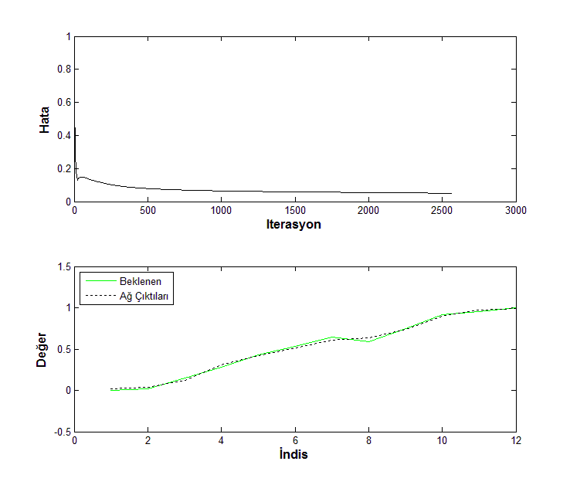

Şekil 3. Öğrenme Performansı

**3.2. Sonuçlar**

|  |  |  |
| --- | --- | --- |
| **YIL/TL** | **Kişi Başına Düşen Milli Gelir** | **Ağın Sonuçları** |
| 2002 | 8.630 | 8.783 |
| 2003 | 8.770 | 8.981 |
| 2004 | 10.150 | 9.843 |
| 2005 | 11.390 | 11.707 |
| 2006 | 12.890 | 12.795 |
| 2007 | 13.890 | 13.731 |
| 2008 | 15.000 | 14.698 |
| 2009 | 14.460 | 14.926 |
| 2010 | 16.030 | 15.997 |
| 2011 | 17.730 | 17.545 |
| 2012 | 18.060 | 18.198 |
| 2013 | 18.570 | 18.305 |

Tablo 1. Sonuçlar

Ağımız yaklaşık 2500 iterasyonda belirlenen 0.05 hata eşiğine ulaşmıştır. Girişler ve çıkışlar normalize edilerek öğretildiği için ağın çıktıları 0-1 aralığındadır. Ağın çıktısının TL bazında olması için normalizasyonda kullanılan formül tersine çevrilerek, (çıktı x (max-min) + min) ağın çıkışına uygulanmıştır.

**3.3. Tahmin**

2018 yılı için ağın tahminleri

|  |  |  |  |  |  |  |
| --- | --- | --- | --- | --- | --- | --- |
| **Tahmini Değerler** | | | | | | |
| **YIL\TL** | **Gıda Ve Alkolsüz İçecekler** | **Alkollü İçecekler Ve Tütün** | **Giyim Ve Ayakkabı** | **Konut, Su, Elektrik, Gaz Ve Diğer Yakıtlar** | **Mobilya, Ev Aletleri Ve Ev Bakımı** | **Kişi Başına Düşen Milli Gelir** |
| **2018** | 14.679.682.743 | 3.507.844.331 | 3.930.061.255 | 18.745.704.942 | 5.232.252.840 | **23.673** |

Tablo 2. 2018 Yılı Tahminleri

İleri yılların Kişi Başına Düşen Milli Gelir tahminleri konusunda ağ çok başarılı yaklaşımlarda bulunmaktadır. Eğitim verisini parçalayarak ağa eksik veri öğretip tahminleri denenmiştir. Sonuçlar eğitilmiş yıllar kadar başarılıdır. Bu sonuçtan yola çıkılarak 2018 yılı tüketim verileri istatiksel artırımla hesaplanmış ve ağın tahmini ölçülmüştür. Kim bilir belki de 2018 yılında bu çalışmayı inceleyen öğrenciler ağın tahminine hayran kalacak.

**4. GEOMETRİK CİSİM TANIMA**

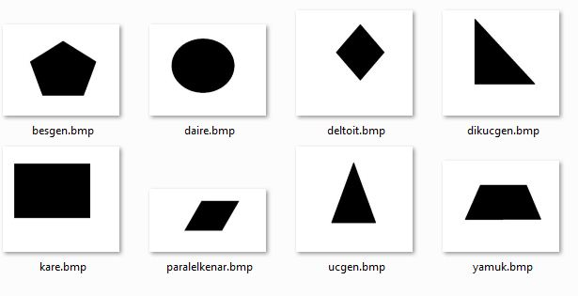

Şekil 4. Eğitim Cisimleri

Resim içindeki cismin Yapay Sinir Ağları ile tanınması için öncelikle görüntü işleme teknikleri kullanılmalıdır. Bu çalışmada öncelikle, cismin konumları bulunarak resim tıraşlandı. Sonrasında resim dört eşit kareye bölünerek her bölgedeki net cisim alanı hesaplandı. Hesaplanan alanlar normalize edilerek ağa öğretildi.

**4.1. Ağın Performans Analizi**

Eğitim için belirlenen hata eşiği 0.1’dir.

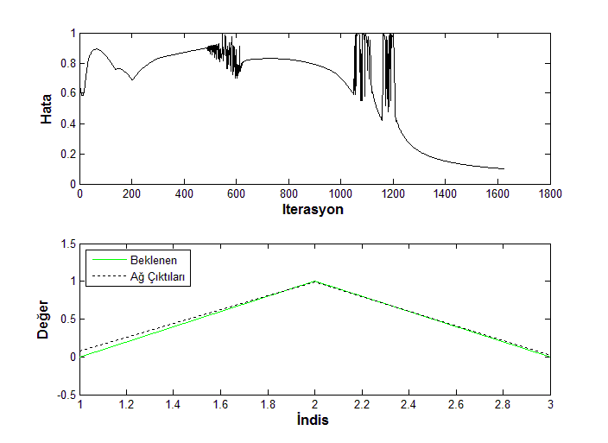

Şekil 5. Öğrenme Performansı

**4.2. Sonuçlar**

|  |  |  |  |  |
| --- | --- | --- | --- | --- |
| **Cisim** | **Beklenen Değer** | **Ağın Sonuçları** | | |
|
| Üçgen | 0-0-0 | 0,046191 | 1,57E-09 | 0,017578 |
| Dik Üçgen | 0-0-1 | 0,010682 | 4,65E-09 | 0,989587 |
| Kare | 0-1-0 | 0,074915 | 0,996728 | 0,017264 |
| Beşgen | 0-1-1 | 0,07286 | 0,948228 | 0,979303 |
| Yamuk | 1-0-0 | 0,906648 | 0,033205 | 0,000164 |
| Deltoit | 1-0-1 | 0,956962 | 0,033473 | 0,999977 |
| Paralel Kenar | 1-1-0 | 0,999988 | 0,997226 | 0,005215 |
| Daire | 1-1-1 | 0,94816 | 0,999938 | 0,99507 |

Tablo 3. Sonuçlar

Eğitilen 8 adet cisim vardır. Cisimler ikilik tabanda kodlanacağından ağ 3 çıkışlı tasarlandı. Her cisme ikilik tabanda numara atandı:

1. Üçgen = 0-0-0
2. Dik Üçgen = 0-0-1
3. Kare = 0-1-0
4. Beşgen = 0-1-1
5. Yamuk = 1-0-0
6. Deltoit = 1-0-1
7. Paralel Kenar = 1-1-0
8. Daire 1-1-1

**5.KAYNAKLAR**

1. Matlab Documentation, <http://www.mathworks.com/help/nnet/ref/logsig.html>
2. Türkiye İstatistik Kurumu, <http://www.tuik.gov.tr/UstMenu.do?metod=kategorist>